实验报告

|  |  |  |  |  |  |
| --- | --- | --- | --- | --- | --- |
| 实验名称 | 表的创建与管理 | | | 指导教师 | 李素萍 |
| 实验类型 | 验证型 | 实验学时 | 4 | 实验时间 |  |
| 1. **实验目的与要求**   1．巩固数据库的基础知识；  2．掌握创建与删除表的两种方法；  3．掌握修改表结构的方法。 | | | | | |
| **二、实验环境**  操作系统：win-7  编程环境：Microsoft SQL Server 2008 | | | | | |
| 三、实验内容和步骤  一、创建表  1．利用企业管理器创建表    2．用Transact_SQL语句创建表  (1)：生成一个表名为学生表的表  (2)：创建一张名为Ta1的表，此表中有3列，第一列Pid定义为主键，并且自动增长。第二列[Name]默认值为Unknown，第三列定义一个约束，即此列中的日期不能大于输入当天的日期，插入一条记录并进行查询。  (1) -- 生成一个表名为学生表的表，包含姓名，学号，地址，电话，性别  CREATE TABLE 学生表_01 (  姓名 VARCHAR(50)NULL,  学号 INT NULL,  地址 VARCHAR(100)NULL,  电话 VARCHAR(20)NULL,  性别 CHAR(2) DEFAULT '男'  );  (2)  CREATE TABLE Ta1 (  Pid INT PRIMARY KEY IDENTITY(1,1),  [Name] VARCHAR(50) DEFAULT 'Unknown',  DateColumn DATE CHECK (DateColumn <= GETDATE())  );  INSERT INTO Ta1 ([Name], DateColumn)  VALUES ('TestName', '2024-10-30');  SELECT * FROM Ta1;  二、表的修改  （1）用企业管理器修改表  ⑵ 利用T-SQL语句修改表  向表中添加新的字段：在student表中添加一个“籍贯”字段，数据类型为字符型。  ALTER TABLE student  ADD 籍贯 VARCHAR(255);  删除表中的旧列：将student表中的“电话”字段删除。  ALTER TABLE student DROP column 电话  更改表以添加具有约束的列：  给student表的增加“年级”字段并加上CHECK约束，让其不可以大于100。  ALTER TABLE student  ADD 年级 int  Constraint chname check(年级<100)  Exec sp_help chname  给student表中添加“出生日期”字段，并且这个日期不能在录入当天的日期之后。  Alter table student  Add 出生日期 DATETIME NULL  CONSTRAINT ch_birthday CHECK (出生日期<getdate())  添加具有默认值的可为空的列：  在student表中加入“进校日期”字段，并且这一字段的默认值为录入当天的日期。  Alter table student  Add 进校日期 smalldatetime NULL  Constraint adddateflt  Default getdate()  三、表的删除  删除表对象，我们可以在企业管理器中选择要删除的表直接删除，也可以通过T-SQL语句DROP 删除表的定义及表中的所有数据、索引、出发器、约束和权限规范。  删除table2表。  DROP TABLE table2 | | | | | |
| 1. **实验小结和思考** | | | | | |
| 实验成绩 |  | 批阅日期 |  | 批阅人 |  |

附件（实验结果）

**一、创建表**

1．利用企业管理器创建表

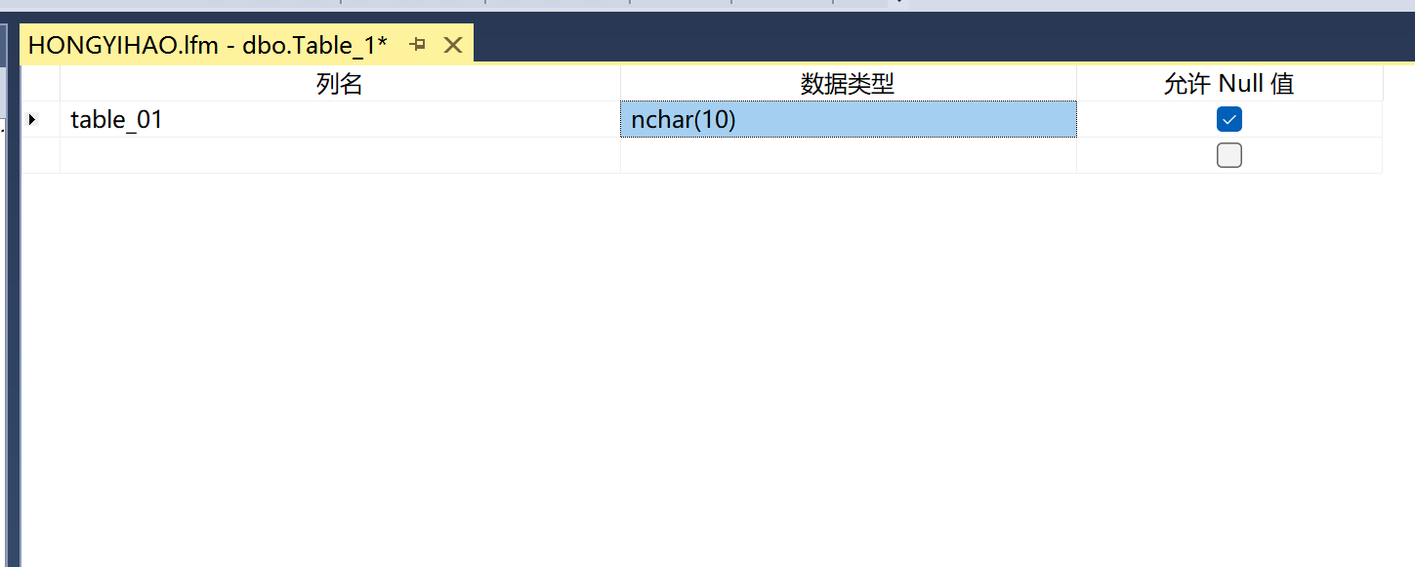

2．用Transact_SQL语句创建表

(1)：生成一个表名为学生表的表

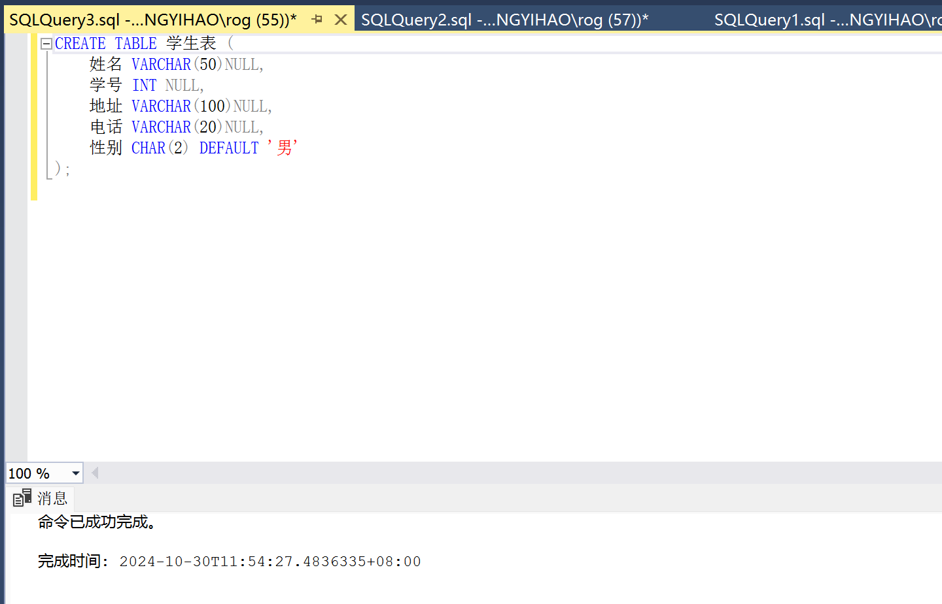

(2)：创建一张名为Ta1的表，此表中有3列，第一列Pid定义为主键，并且自动增长。第二列[Name]默认值为Unknown，第三列定义一个约束，即此列中的日期不能大于输入当天的日期，插入一条记录并进行查询。

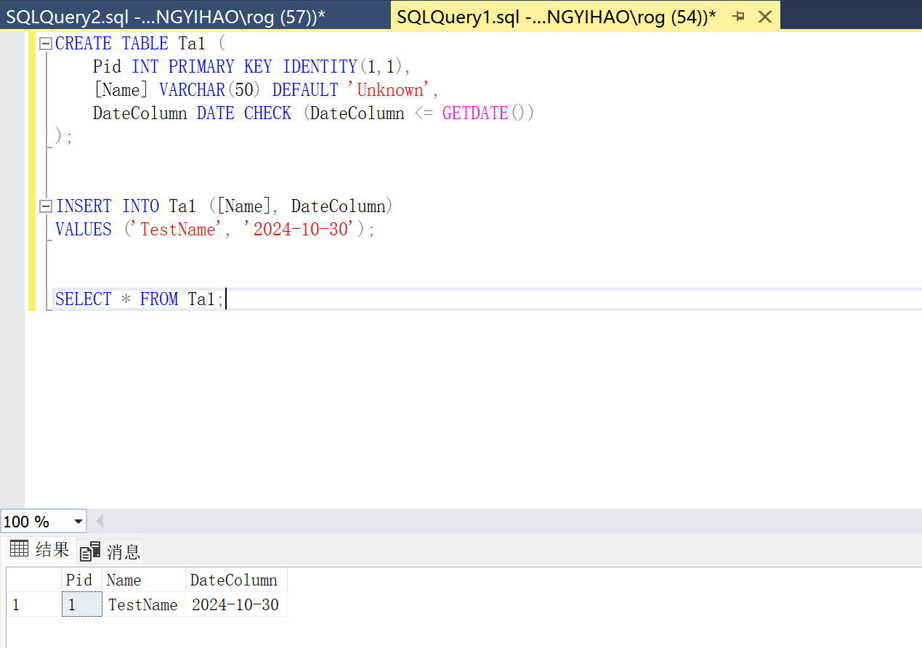

**二、表的修改**

1.用企业管理器修改表

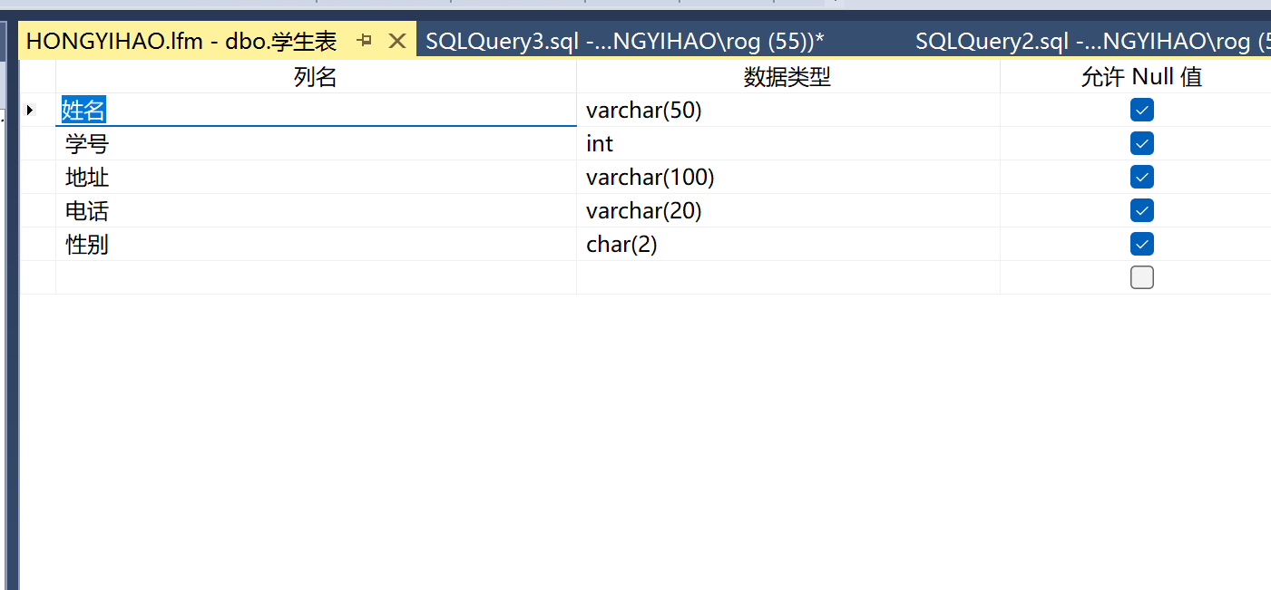

⑵ 利用T-SQL语句修改表

向表中添加新的字段：在student表中添加一个“籍贯”字段，数据类型为字符型。

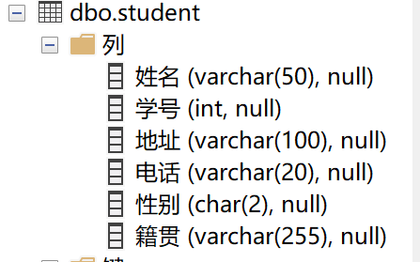

删除表中的旧列：将student表中的“电话”字段删除。

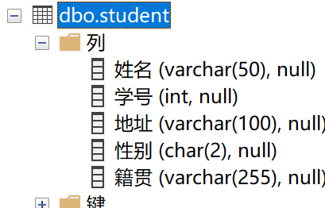

更改表以添加具有约束的列：

给student表的增加“年级”字段并加上CHECK约束，让其不可以大于100。

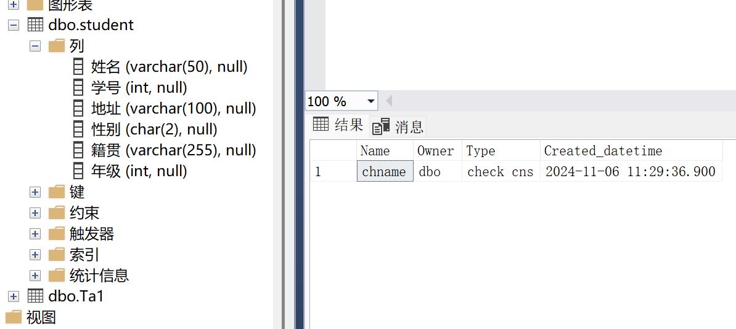

给student表中添加“出生日期”字段，并且这个日期不能在录入当天的日期之后。

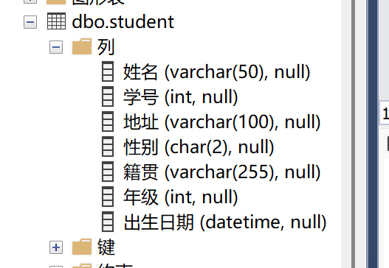

添加具有默认值的可为空的列：

在student表中加入“进校日期”字段，并且这一字段的默认值为录入当天的日期。

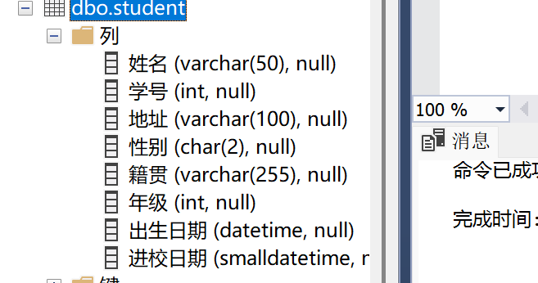

**三、表的删除**

删除表对象，我们可以在企业管理器中选择要删除的表直接删除，也可以通过T-SQL语句DROP 删除表的定义及表中的所有数据、索引、出发器、约束和权限规范。

删除table2表。

